|  |  |  |  |  |  |
| --- | --- | --- | --- | --- | --- |
| **№** | **Имя фамилия** | **Телефон** | **Почта** | **Условия** | **Символы** |
| **1** | Заполненное | Заполненное | Заполненное | Принимаю | Правильные |
| **2** | Заполненное | Заполненное | Заполненное | Не принимаю | Неправильные |
| **3** | Заполненное | Незаполненное | Заполненное | Не принимаю | Правильные |
| **4** | Незаполненное | Заполненное | Заполненное | Не принимаю | Правильные |
| **5** | Заполненное | Заполненное | Незаполненное | Не принимаю | Неправильные |
| **6** | Незаполненное | Незаполненное | Заполненное | Не принимаю | Неправильные |
| **7** | Заполненное | Незаполненное | Незаполненное | Не принимаю | Правильные |

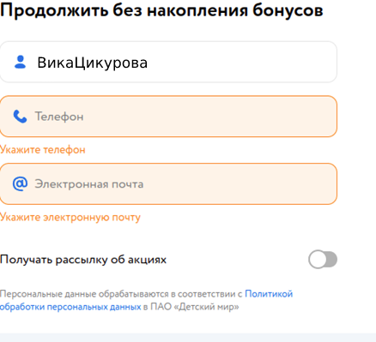

В ходе проведённой работы было выявлено, что на сайте https://www.detmir.ru/ корзина функционирует должным образом, принимая в себя только правильные значения. Использование некорректных почт и телефонов не позволяет заказать товар.